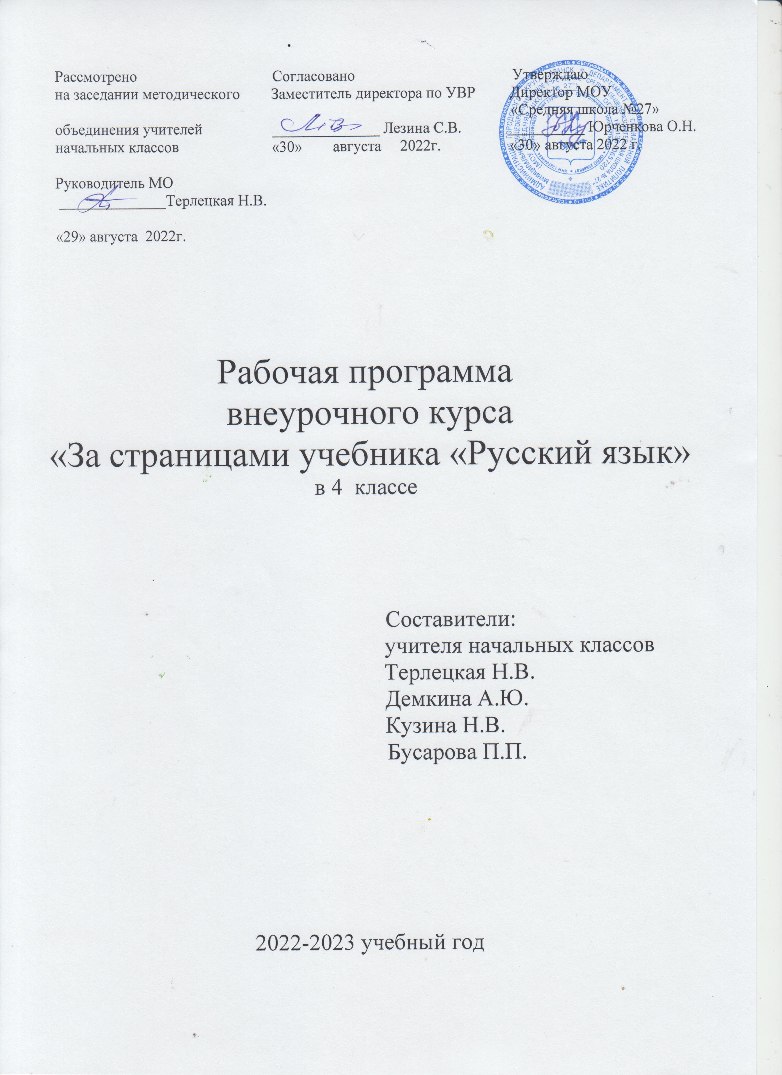
ПОЯСНИТЕЛЬНАЯ ЗАПИСКА
Рабочая программа внеурочного курса «За страницами учебника «Русский язык» составлена в соответствии с требованиями Федерального государственного образовательного стандарта начального общего образования, примерной программой по учебному предмету русский язык, и авторской программой В. П. Канакиной и В. Г. Горецкого.
Программа имеет общеинтеллектуальную направленность, является учебно-образовательной с практической ориентацией.
Основные принципы содержания программы:
принцип единства сознания и деятельности;
принцип наглядности;
принцип личностной ориентации;
принцип системности и целостности;
принцип экологического гуманизма;
принцип краеведческий;
принцип практической направленности.
В содержании курса интегрированы задания из различных областей знаний: русского языка, литературы, математики, окружающего мира. Особое внимание обращено на развитие логического мышления младших школьников.
В основе заданий, которые предлагается выполнить детям, лежит игра, преподносимая на фоне познавательного материала. Известно, что, играя, дети всегда лучше понимают и запоминают материал. Данная программа построена так, что большую часть материала учащиеся не просто активно запоминают, а фактически сами же и открывают: разгадывают, расшифровывают, составляют... При этом идёт развитие основных интеллектуальных качеств : умения анализировать, синтезировать, обобщать, конкретизировать, абстрагировать, переносить, а также развиваются все виды памяти, внимания, воображение, речь, расширяется словарный запас.
Общая характеристика курса
Спецификой курса является подход к выбору педагогических средств реализации содержания программы, учитывающий действенную, эмоционально-поведенческую природу младшего школьника, личную активность каждого ребенка, где он выступает в роли субъекта деятельности и поведения. Педагог создает на занятиях эмоционально-положительную творческую атмосферу, организует диалогическое общение с детьми о взаимодействии с природой.У детей возникает много вопросов, на которые они хотят получить ответы. Изучение лингвистических интересов учащихся начальных классов показывает, как велико их желание узнать новое о русском языке. И хотя их «лингвистические» вопросы стоят в одном ряду с «нелингвистическими» и свидетельствуют лишь о любознательности вообще, они оказываются той необходимой предпосылкой, которая позволяет прививать интерес и любовь к русскому языку. Строгие рамки урока и насыщенность программы не всегда позволяют ответить на все вопросы детей, показать им богатство русского языка, раскрыть многие тайны.
Содержание курса данной программы способствует развитию самостоятельности мысли, познавательного интереса, активизации творческих возможностей.
Целью программы является формирование коммуникативных компетенций учащихся как показателя общей культуры человека, развитие устной и письменной речи.
Для достижения поставленной цели необходимо решение следующих задач:
- структура программы позволяет расширить первоначальные знания о лексике, фонетике, грамматике русского языка;
- развитие речи, мышления, воображения школьников, умения выбирать средства языка в соответствии с особенностями с особенностями и условиями общения;
- воспитание позитивного эмоционально – ценностного отношения к русскому языку, чувства сопричастности к сохранению его уникальности и чистоты; пробуждение познавательного интереса к языку, стремление совершенствовать свою речь.
Формы работы: игровые занятия, знакомство с научно – популярной литературой, конкурсы знатоков, КВНы, занимательные упражнения, работа со стенгазетой, участие в олимпиаде по русскому языку, устные журналы, проекты.

Содержание учебного курса

Фонетика и орфоэпия. Различение гласных и согласных звуков. Нахождение в слове ударных и безударных гласных звуков. Ударение, произношение звуков и сочетаний звуков в соответствии с нормами современного русского литературного языка. Фонетический разбор слова.
Графика. Различение звуков и букв. Значение алфавита: правильное называние букв, их последовательность. Использование алфавита при работе со словарями, справочниками, каталогами.
Лексика (изучается во всех разделах курса). Практическое представление о слове как единице языка. Понимание слова, единства звучания и значения. Различение внешней (звуко – буквенной) стороны и внутренней (значения слова) с помощью наглядно – образных моделей. Первоначальное представление о слове как знаке, как заместителе реальных предметов (их действий и свойств). Определение значения слов по тексту, выявление слов, значение которых требует уточнения. Определение значения слова по тексту или уточнение значения с помощью толкового словаря. Номинативная функция слова (называть предметы окружающего мира). Слова – имена собственные (наименование единичных предметов), имена нарицательные (общее наименование ряда подобных предметов).
Дифференциация слов по вопросам «кто?», «что?» для обозначения одушевленных и неодушевленных предметов. Различение слов с конкретным и общим значением. Знакомство со словарями антонимов, синонимов, Наблюдения за использованием в речи антонимов и синонимов. Первоначальные представления о прямом и переносном значении слова. Знакомство с понятием «фразеологические обороты», их употреблением в речи.
Состав слова (морфемика) овладение понятием «родственные (однокоренные) слова». Понятие «основа слова». Выделение в словах с однозначно выделяемыми морфемами окончания, корня, приставки, суффикса. Роль окончаний в словах (для связи слов в предложении). Различение изменяемых и неизменяемых слов. Представление о значении суффиксов и приставок. Образование однокоренных слов с помощью суффиксов и приставок. Разбор слов по составу.
Морфология. Общее представление о частях речи. Классификация слов по частям речи. Знание средств их выделения (вопросы и общее значение). Имя существительное. Значение и употребление в речи. Имена существительные собственные и нарицательные, одушевленные и неодушевленные. Род имен существительных. Изменение имен существительных по числам. Склонение имен существительных.
Имя прилагательное. Значение и употребление в речи. Основные признаки. Изменение прилагательных по родам, числам. Согласование имен существительных и прилагательных. Краткие имена прилагательные (общее представление).
Местоимение. Значение и употребление в речи. Личные местоимения. Возвратное местоимение (общее представление).
Глагол. Значение и употребление в речи. Основные признаки. Изменение глаголов по временам. Изменение глаголов по числам. Спряжение глаголов. Неопределенная форма глагола. Глаголы – исключения.
Имя числительное. Значение и употребление в речи.
Наречие. Значение и употребление в речи. Неизменяемость наречий. Степени сравнения наречий (общее представление).
Синтаксис. Словосочетания, слова (осознание их сходства и различия). Составление словосочетаний. Выделение признаков предложения. Нахождение главных членов предложения: подлежащего и сказуемого. Различение главных и второстепенных членов предложения. Дополнение, определение, обстоятельство – второстепенные члены предложения (общее представление). Установление связи (при помощи смысловых вопросов) между словами в словосочетании и предложении. Однородные члены предложения. Знаки препинания в предложениях с однородными членами. Сложные предложения (общее представление). Конструирование сложных предложений из простых.
Развитие речи. Осознание ситуации общения. Практическое овладение диалогической формой речи. Выражение собственного мнения, его аргументация. Овладение основными умениями ведения разговора (начать, поддержать, закончить разговор, привлечь внимание и т.д.) овладение нормами речевого этикета в ситуациях учебного и бытового общения (приветствие, прощание, извинение, благодарность, обращение с просьбой). Практическое овладение устными монологическими высказываниями на определенную тему с использованием разных типов речи ( описание, повествование, рассуждение).
Текст. Признаки текста. Смысловое единство предложений в тексте. Заглавие текста. Последовательность предложений в тексте. Последовательность частей текста (абзацев).
План текста. Составление планов к предлагаемым текстам. Создание собственных текстов по предложенным планам.
Типы текстов: описание, повествование, рассуждение, их особенности. Создание собственных текстов и корректирование заданных текстов с учетом точности, правильности, богатства и выразительности письменной речи, использование в текстах синонимов и антонимов.
В данном классе обучается учащийся с ОВЗ (Архипов Никита). Согласно рекомендации ПМПК объем изучаемого материала для него составляет 92 %.

Место учебного курса в учебном плане
В соответствии с ООП начального общего образования МОУ «Средняя школа № 27» на 2022-2023 уч. год курс «За страницами учебника « Русский язык» включен в план внеурочной деятельности, на его изучение отводится 34 часа (1 час в неделю)

Планируемые результаты освоения учебного курса
Программа обеспечивает достижение выпускниками начальной школы следующих личностных, метапредметных и предметных результатов.
Личностные результаты
Формирование основ российской гражданской идентичности, чувства гордости за свою Родину, российский народ и историю России, осознание своей этнической и национальной принадлежности.
Развитие мотивов учебной деятельности и формирование личностного смысла учения.
Развитие самостоятельности и личной ответственности за свои поступки на основе представлений о нравственных нормах.
Развитие этнических чувств, доброжелательности, понимания и сопереживания чувствам других людей. Понимание значимости позитивного стиля общения, основанного на миролюбии, терпении, сдержанности и доброжелательности.
Формирование эстетических потребностей, ценностей и чувств.
Развитие навыков сотрудничества со взрослыми и сверстниками в разных социальных ситуациях, умения не создавать конфликтов и находить выходы из спорных ситуаций.
Метапредметные результаты
Умение планировать, контролировать и оценивать учебные действия в соответствии с поставленной задачей и условиями ее реализации, определять наиболее эффективные способы достижения результата.
Способность принимать и сохранять цели и задачи учебной деятельности, находить средства ее осуществления.
Умение включаться в обсуждение проблем творческого и поискового характера, усваивать способы их решения.
Умение понимать причины успеха (неуспеха) учебной деятельности и способность конструктивно действовать даже в ситуациях неуспеха.
Освоение начальных форм самонаблюдения в процессе познавательной деятельности.
Умение создавать и использовать знаково – символические модели для решения учебных и практических задач.
Использование различных способов поиска (в справочных источниках и открытом информационном пространстве – Интернете), сбора, обработки, анализа, организации, передачи и интерпретации информации в соответствии с коммуникативными и познавательными задачами.
Овладение навыками смыслового чтения текстов различных стилей и жанров в соответствии с целями и задачами. Осознанное выстраивание речевого высказывания в соответствии с задачами коммуникации, составление текстов в устной и письменной форме.
Овладение следующими логическими действиями:
сравнение;
анализ;
синтез;
классификация и обобщение по родовидовым признакам;
установление аналогий и причинно – следственных связей;
построение рассуждений;
отнесение к известным понятиям.
Готовность слушать собеседника и вести диалог, признавать возможность существования различных точек зрения и права каждого иметь свою. Умение излагать свое мнение и аргументировать свою точку зрения и оценку событий. Умение активно использовать диалог и монолог как речевые средства для решения коммуникативных и познавательных задач.
Определение общей цели совместной деятельности и путей её достижения; умение договариваться о распределении функций и ролей, осуществлять взаимный контроль, адекватно оценивать собственное поведение.
Готовность конструктивно решать конфликты с учетом интересов сторон и сотрудничества.
Предметные результаты
Формирование первоначальных представлений о единстве и многообразии языкового и культурного пространства России, о языке как основе национального самосознания.
Понимание обучающимися того, что язык представляет собой явление национальной культуры и основное средство человеческого общения и взаимопонимания, осознание значения русского языка как государственного языка Российской Федерации, языка межнационального общения.
Первоначальное усвоение главных понятий курса русского языка (фонетических, лексических, грамматических), представляющих основные единицы языка и отражающие существенные связи, отношение и функции.
Понимание слова как двусторонней единицы языка, как взаимосвязи значения и звучания слова. Практическое усвоение заместительной (знаковой) функции языка.
Овладение первоначальными представлениями о нормах русского и родного литературного языка (орфоэпических, лексических, грамматических) и правилах речевого этикета. Умение ориентироваться в целях, задачах, средствах и условиях общения, выбирать адекватные языковые средства для успешного решения коммуникативных задач.
Формирование позитивного отношения к правильной устной и письменной речи как показателям общей культуры и гражданской позиции человека.
Овладение учебными действиями с языковыми единицами и умение использовать приобретенные знания для решения познавательных, практических и коммуникативных задач.

Тематическое планирование учебного курса «За страницами учебника « Русский язык »
№  п/п | Наименование разделов и темы | Общее коли  чество часов | Из них
 |  |  | Теоретические | Практи  ческие | Проверочные  работы | Контроль  ные работы | Экскурсии
1. | «В мире безмолвных и неведомых звуков» |  | 1
2. | Игра – занятие «Волшебные слова» |  | 1
3. | Фразеологические обороты. |  | 1
4. | «В глубь веков на Машине времени» |  | 1
5. | «К словам – родственникам» |  | 1
6. | «К словам – родственникам» |  | 1
7. | «Сказание о Сказуемом. Пора определяться. Требуется Дополнение» |  | 1
8. | «Все ли однородные одного рода» |  | 1
9. | Конструирование сложных предложений из простых предложений. |  |  | 1
10. | Игра – занятие «Составление словосочетаний с использова  нием орфографического словаря» |  |  | 1
11. | «О значениях прекрасных и разных. Куда переносят переносные значения» |  | 1
12. | «В гостях у Омонимов и Антонимов» |  |  | 1
13. | «Что нам стоит дом построить. У всех ли в конце окончание?» |  |  | 1
14. | «Основное об Основах. Смотрите в Корень. Приставки. Суффиксы». |  | 1
15. | «Основа плюс морфема, или как делают слова» |  | 1
16. | Игра - занятие «Образование слов» |  |  | 1
17. | «Где живут слова и как они находят своё место» |  |  | 1
18. | Имя существитель ное. Одушевленные и неодушевленные; собственные и нарицательные имена существительные.
19. | Род имен существительных. Число имен существительных. |  | 1
20. | Склонение имен существительных. |  | 1
21. | Три склонения имен существительных. |  | 1
22. | Имя прилагательное. Окончания имен прилагательных. |  | 1
23. | Согласование имен существительных и прилагательных. Краткие имена прилагатель ные. |  | 1
24. | Местоимение. На своем прямом месте. |  | 1
25. | «Про дела очень личные. К кому возвращается Возвратное местоимение». |  | 1
26. | « На своем чужом месте». Глагол. Времена глагола. |  | 1
27. | Совершенный и несовершен ный вид глагола. |  | 1
28. | I и II спряжение глаголов. Неопределенная форма глагола. |  | 1
29. | Три лица глагола. Спряжение глаголов. Безударные окончания глаголов. |  | 1
30. | Глаголы – исключения. |  | 1
31. | Имя числительное. «Про непростые числа и простые числительные» |  | 1
32. | Наречие как часть речи. Неизменяе мость наречий. Степени сравнения наречий. |  | 1
33. | Обобщающий урок – КВН «Части речи» |  | 1
34. | Подведение итогов |  | 1
 | Итого: | 34 | 28 | 6

Учебно-методическое обеспечение внеурочного курса

Нормативные документы

1. Федеральный закон Российской Федерации от 29 декабря 2012 г. N 273-ФЗ "Об образовании в Российской Федерации" (с изм. 2015-2016 гг.). – [Электронный ресурс]. URL: http://zakon-ob-obrazovanii.ru (дата обращения:28.08.2016).

2. Федеральный государственный образовательный стандарт начального общего образования / Мин-во образования и науки Рос. Федерации. – М.: Просвещение, 2016. –31с.

3. Примерные программы по учебным предметам. Начальная школа. В 2 ч. – М.: Просвещение, 2015. – 232с.

Учебная литература

1. Т. Г. Рик « Здравствуйте, Имя Существительное!» - М.: ВАКО, 2014 – 144 с. – (Занимательный учебник)
2. Т. Г. Рик « Доброе утро, Имя Прилагательное!» - М.: ВАКО, 2014 – 112 с. – (Занимательный учебник)
3. Т.Г. Рик «Здравствуй, Дядюшка Глагол!» - М.: ООО «Издательство Астрель» 1999
4. Т. Г. Рик «Как живешь, Наречие?» - М,: ВАКО, 2013 – 112 с. – (Занимательный учебник)
5. Л.Д.Чеснокова, С. Г. Букаренко, Л. Л. Дроботова, О. Л. Соболева, Л. И. Шулик «На берегах Лингвинии»: Занимат. Задачник по рус. яз. - М.: Просвещение: Учеб. Лит. 1996. – 286 с. 6. И. Б. Голуб,Н. Н. Ушаков «Путешествия по Стране Слов»: Кн. для учащихся нач. классов – М.: Просвещение, 1991 – 287 с.

Учебно-методическая литература

1. Л. Ф. Климанова, Т. В, Бабушкина «Русский язык» Методическое пособие с поурочными разработками. 4 класс Пособие для учителей общеобразовательных учреждений – Москва, «Просвещение», 2013 2. И. Б. Голуб,Н. Н. Ушаков «Путешествия по Стране Слов»: Кн. для учащихся нач. классов – М.: Просвещение, 1991 – 287 с.
3. Н. Н. Ушаков «Внеклассные занятия по русскому языку в начальных классах» Пособие для учителей. М.: «Просвещение», 1971 – 176 с.
4. И. Я. Кленицкая «Веселые горошины» Сборник текстов для комментированного письма и диктантов. 2 – 7 классы. – М.: Новая школа, 1996. – 80 с.
5. Как проектировать универсальные учебные действия в начальной школе: от действия к мысли: пособие для учителя / [А.Г. Асмолов, Г.В. Бурменская, И.А. Володарская и др.]; под ред. А.Г. Асмолова. - М.: Просвещение, 2008.
6. Оценка достижения планируемых результатов в начальной школе. Система знаний В 2 ч. Ч. 1./[М.Ю.Демидова, С.В.Иванов, О.А. Карабанова и др.]; под ред. Г.С.Ковалевой, О.Б.Логиновой. – 2-е изд. - М.: Просвещение, 2010
7. Планируемые результаты начального общего образования/ [Л.А.Алексеева, С.В. Анащенкова, М.З.Биболетова и др.]; под ред. Г.С.Ковалевой, О.Б.Логиновой.- 2-е изд.- М.: Просвещение, 2010

